姓名： | （ ） |  | 班別： |  |  | 日期：

以下角色對人對事有甚麼看法？請把答案寫在橫線上。
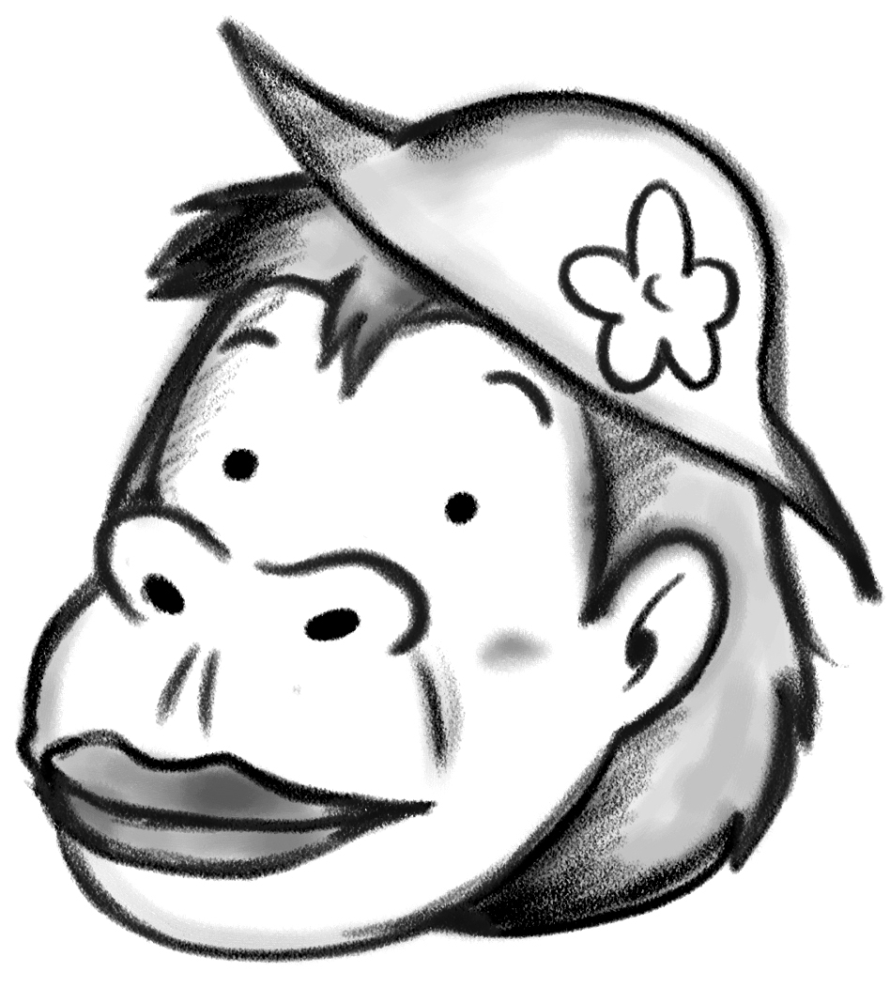 | 阿柏＝ 髒兮兮的雜種狗、恐怖的東西  乃萍＝ 沒教養的野孩子  維多莉亞＝ 純種狗、小可愛
姓名：乃平的媽媽
性格： 輕視別人

阿柏＝ 活力充沛  找工作＝ 浪費時間，  但總得試試 |  | 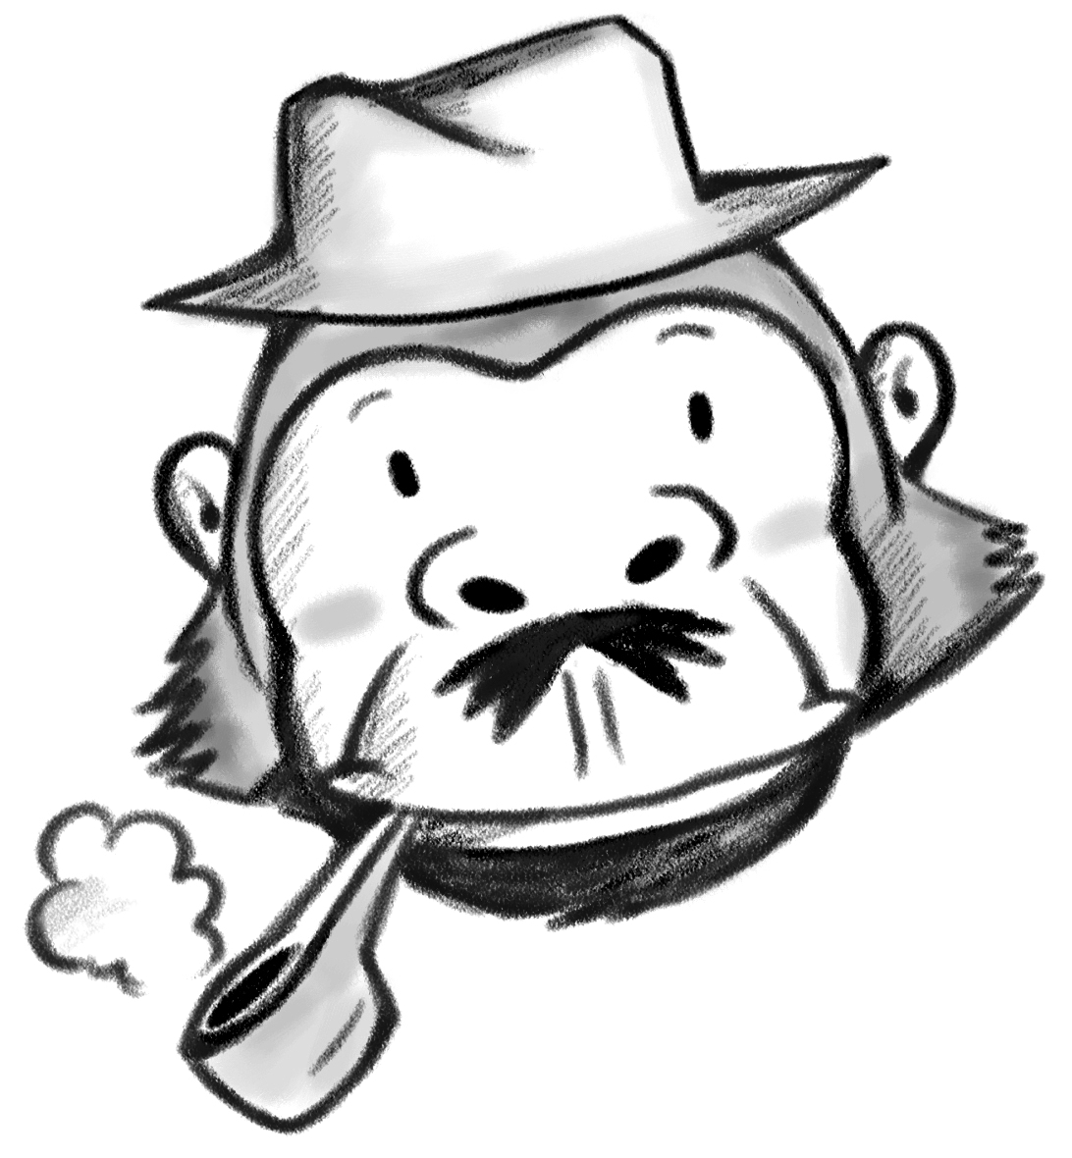
 |  | 姓名：乃萍的爸爸
 |  | 性格：＿＿＿悲觀＿＿＿
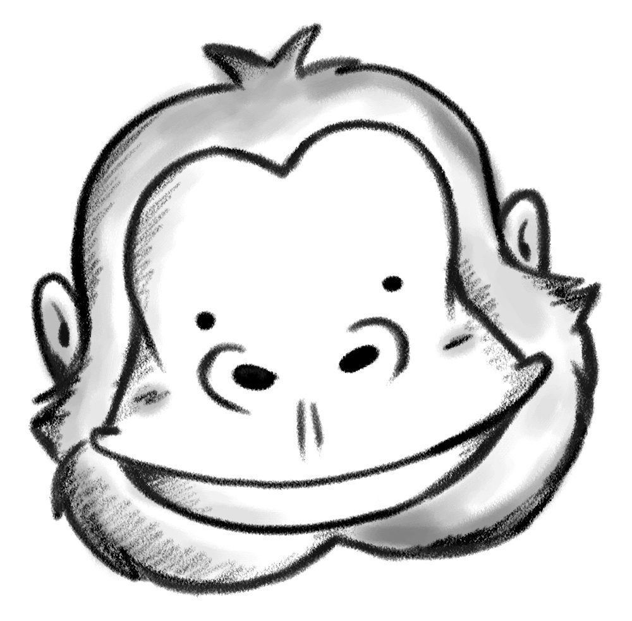 | 阿柏＝ 非常友善的狗  乃萍＝ 不錯的人
姓名：乃平
性格：＿＿＿懦弱＿＿＿

維多莉亞＝ 好漂亮的狗  乃平的媽媽＝ 大蠢蛋  乃平＝（開始） 軟腳蝦  （之後） 友善 |  | 
 |  | 姓名：乃萍
 |  | 性格：＿樂觀、開朗＿

